하이엔드 키네틱 포트폴리오 웹사이트 구축을 위한 통합 개발 명세서: 모바일 중심 아키텍처 및 TDDDG 컴플라이언스

1. 프로젝트 개요 및 아키텍처 철학
현대의 웹 포트폴리오는 단순한 작업물의 디지털 보관소를 넘어, 그 자체로 창작자의 기술력과 예술성을 증명하는 거대한 캔버스로 진화하고 있다. 본 개발 명세서는 일반적인 AI 코드 생성기(Vibe Coding)나 템플릿 기반 빌더가 산출하는 정형화된 양산형 레이아웃을 완전히 탈피하기 위해 작성되었다. 목표는 글로벌 최고 수준의 웹 디자인 어워드인 Awwwards, FWA 등에서 인정받는 이머시브(Immersive) 웹사이트를 구축하는 것이다¹.
이를 위해 영국의 저명한 타입 디자이너 맷 보이스(Mat Voyce)의 키네틱 타이포그래피 포트폴리오를 시각적, 구조적 모티브로 삼는다¹. 텍스트가 화면을 가로지르고 형태를 바꾸며 살아 숨 쉬는 듯한 역동성을 구현하되, 이 막대한 그래픽 연산이 모바일 기기에서도 완벽하게 구동되도록 기술적 뼈대를 설계한다. 설계의 최우선 원칙은 '모바일 중심(Mobile-First)'이다. 3D 그래픽을 웹에서 구현할 때 발생하는 모바일 기기의 발열(Thermal Throttling)과 배터리 소모 문제를 극복하기 위해 React Three Fiber(R3F)와 고도의 메모리 제어 아키텍처를 도입한다⁴.
더 나아가, 본 서비스가 독일 프랑크푸르트를 포함한 유럽 연합(EU) 지역에서 운영될 것임을 고려하여, 세계에서 가장 엄격한 수준의 개인정보 보호 법령인 독일의 TDDDG(Telekommunikation-Digitale-Dienste-Datenschutz-Gesetz, 구 TTDSG) 및 GDPR을 시스템 심층부에서부터 준수하도록 기획되었다⁶. 미학적으로 완벽한 인트로 화면을 시야를 가리는 거대한 '쿠키 동의 배너(Cookie Consent Banner)'로 망치는 일을 방지하기 위해, 사용자 추적 스크립트를 전면 배제한 '제로 쿠키(Zero-Cookie) 아키텍처'를 표준으로 채택한다⁸. 본 명세서는 이 세 가지 거대한 축—예술적 키네틱 인터랙션, 모바일 한계 극복을 위한 하드웨어 수준의 성능 최적화, 그리고 무결점의 규제 컴플라이언스—를 이질감 없이 단일 코드베이스로 융합하는 구체적인 청사진을 제시한다.

2. 시각적 경험 설계: 키네틱 타이포그래피 및 레이아웃 구조
웹사이트의 전반적인 미학은 타이포그래피를 단순한 정보 전달의 매개체가 아닌, 공간을 구성하는 물리적 실체로 취급하는 데서 출발한다. 맷 보이스의 작업 방식에서 차용한 이 접근법은 텍스트에 질량, 관성, 그리고 유동성을 부여하여 방문자에게 깊은 인상을 남긴다².

2.1. 동적 레이아웃 분리 전략
하나의 고정된 프레임워크에 모든 성격의 프로젝트를 욱여넣는 방식을 피하고, 콘텐츠의 특성에 맞춘 세 가지의 독립적인 반응형 CSS 그리드 레이아웃을 구축한다¹.
- Personal (개인 작업 갤러리): 소셜 미디어의 자유로운 그리드 형태에서 영감을 받아, 규격화되지 않은 다단 레이아웃을 통해 실험적인 작업물을 유기적으로 노출한다³.
- Commercial (상업 프로젝트): 글로벌 브랜드(Nike, Netflix 등)와의 협업 사례를 보여주기 위해 구조화되고 가독성이 높은 케이스 스터디 중심의 레이아웃을 채택한다³.
- Collabs (협업 프로젝트): 시각적 전환 속도가 빠르고 몰입감이 높은 슬라이더 및 스크롤 뷰를 결합하며, 커스텀 사운드스케이프(Soundscape)와 함께 미디어가 재생되도록 구성한다³.
이러한 세밀한 레이아웃 분리와 스크롤 기반의 애니메이션은 사용자 경험을 극적으로 향상시켜, 실제 맷 보이스 사이트의 경우 평균 세션 시간이 45% 증가하고 이탈률이 30% 감소하며 트래픽이 25% 성장하는 성과를 거두었다¹.

2.2. WebGL 및 MSDF 기반 키네틱 타이포그래피 구현
거대한 폰트를 HTML DOM의 CSS transform으로 조작할 경우, 모바일 브라우저에서는 레이아웃 리플로우(Reflow)가 지속적으로 발생하여 초당 프레임(FPS)이 급격히 저하된다³. 따라서 타이포그래피 애니메이션의 렌더링 주체를 브라우저의 DOM 엔진에서 GPU 가속을 받는 WebGL 컨텍스트로 이관해야 한다¹.
이를 위해 다중 채널 부호 거리장(Multi-channel Signed Distance Field, MSDF) 기술을 적용한다. 글꼴을 MSDF 텍스처 맵으로 변환하여 React Three Fiber의 <Text> 또는 <Text3D> 컴포넌트로 렌더링하면, 카메라가 아무리 텍스트에 가까이 다가가더라도 외곽선이 픽셀화되지 않고 매끄럽게 유지된다⁴. 더불어 뷰포트(Viewport)의 한계를 넘어서는 거대한 텍스트가 다양한 화면 비율(모바일의 세로형부터 PC의 울트라 와이드까지)에서 비율 왜곡 없이 출력될 수 있도록, 커스텀 훅(Hook)인 useViewportSize를 통해 기기 화면에 맞춰 텍스트의 스케일을 동적으로 조정하는 수학적 비율 시스템을 백그라운드에 구현한다¹.

3. IT 기술 스택 및 DOM-WebGL 계층 아키텍처
최상급의 시각 효과와 SEO(검색 엔진 최적화), 초기 로딩 속도라는 상충하는 목표를 동시에 달성하기 위해 프론트엔드와 백엔드의 기술 생태계를 치밀하게 조합한다.

3.1. 통합 기술 스택 프레임워크
서버 사이드 렌더링(SSR)을 통해 정적 콘텐츠를 빠르게 전달하는 동시에, 클라이언트 사이드에서는 고성능 3D 그래픽을 구동하는 하이브리드 아키텍처를 채택한다².

계층 | 사용 기술 (IT Stack) | 핵심 역할 및 채택 사유
코어 프레임워크 | Next.js (App Router 기반) | SSR을 통한 빠른 초기 로딩 및 SEO 확보. 라우팅 전환 시 3D 컨텍스트 유지 가능².
3D 렌더링 엔진 | Three.js & React Three Fiber (R3F) | WebGL 렌더링을 React의 컴포넌트 생명주기 및 스케줄러와 동기화하여 DOM과의 데이터 교환을 최적화⁴.
물리 & 헬퍼 | Rapier & @react-three/drei | 3D 공간 내 오브젝트 간의 물리 연산(선택적) 및 PerformanceMonitor, Text3D 등 필수 유틸리티 지원⁴.
애니메이션 | GSAP (ScrollTrigger 포함) | 타임라인 기반의 복잡한 키네틱 타이포그래피 트랜지션 및 DOM-WebGL 상태 동기화¹.
스크롤 엔진 | Lenis | 모바일과 PC 모두에서 브라우저 기본 스크롤을 무효화하고 GPU 기반의 부드러운 보간(Lerp) 스크롤 제공¹¹.
콘텐츠 관리 | Strapi (Headless CMS) | 프로젝트 데이터, 미디어 메타데이터 등을 API 형태로 프론트엔드에 공급하여 하드코딩 방지².

3.2. 스크롤 동기화 및 Lenis-GSAP 연동
이머시브 웹사이트에서 스크롤은 단순히 페이지를 내리는 행위가 아니라, 애니메이션의 타임라인을 제어하는 재생 헤드(Playhead) 역할을 한다¹. 기본 브라우저 스크롤은 이벤트 발생 주기가 불규칙하여 3D 렌더링과 동기화될 때 끊김(Jittering) 현상을 유발한다. 따라서 Lenis 라이브러리를 사용하여 스크롤을 부드럽게 보간하고, Lenis의 requestAnimationFrame 주기를 GSAP의 내부 Ticker 메커니즘과 일치시키는 코드를 반드시 작성해야 한다¹¹. 이를 통해 스크롤 수치 변화가 WebGL 셰이더의 유니폼(Uniform) 변수로 지연 없이 전달되어, 사용자의 스크롤 속도와 방향에 맞춰 텍스트가 정확히 늘어나거나 튕기는 물리적 반응을 만들어낸다².

3.3. Z-Index 계층 분리 및 이벤트 프록시 아키텍처
HTML 구조는 논리적으로 완벽하게 분리된 두 개의 평면으로 구성되어야 한다. 이 분리가 이루어지지 않으면 3D 캔버스와 DOM 요소가 스크롤 시 서로 다른 속도로 움직이거나 터치 이벤트가 충돌하게 된다¹⁰.
- Background WebGL Layer (z-index: -1): <Canvas> 컴포넌트가 화면 전체(width: 100vw, height: 100vh, position: fixed)를 고정적으로 덮는다. 모든 키네틱 텍스트, 왜곡되는 이미지 텍스처, 공간 파티클이 이 레이어에서 렌더링된다.
- Foreground DOM Layer (z-index: 10): 접근성을 위한 실제 HTML 텍스트 정보(스크린 리더용), 내비게이션 바, 그리고 3D 공간 상의 좌표를 매핑하기 위한 투명한 '트리거 앵커(Trigger Anchor)' 영역들이 배치된다.
DOM 레이어가 화면 상단에 덮여 있으므로 사용자의 터치나 마우스 클릭은 기본적으로 WebGL 캔버스에 닿지 않는다. 이를 해결하기 위해 R3F의 eventSource 속성을 활용하여, DOM 컨테이너에서 발생하는 포인터 이벤트를 추적하고 이를 3D 캔버스의 레이캐스터(Raycaster)로 전달하는 프록시(Proxy) 이벤트를 구현해야 한다¹⁰.
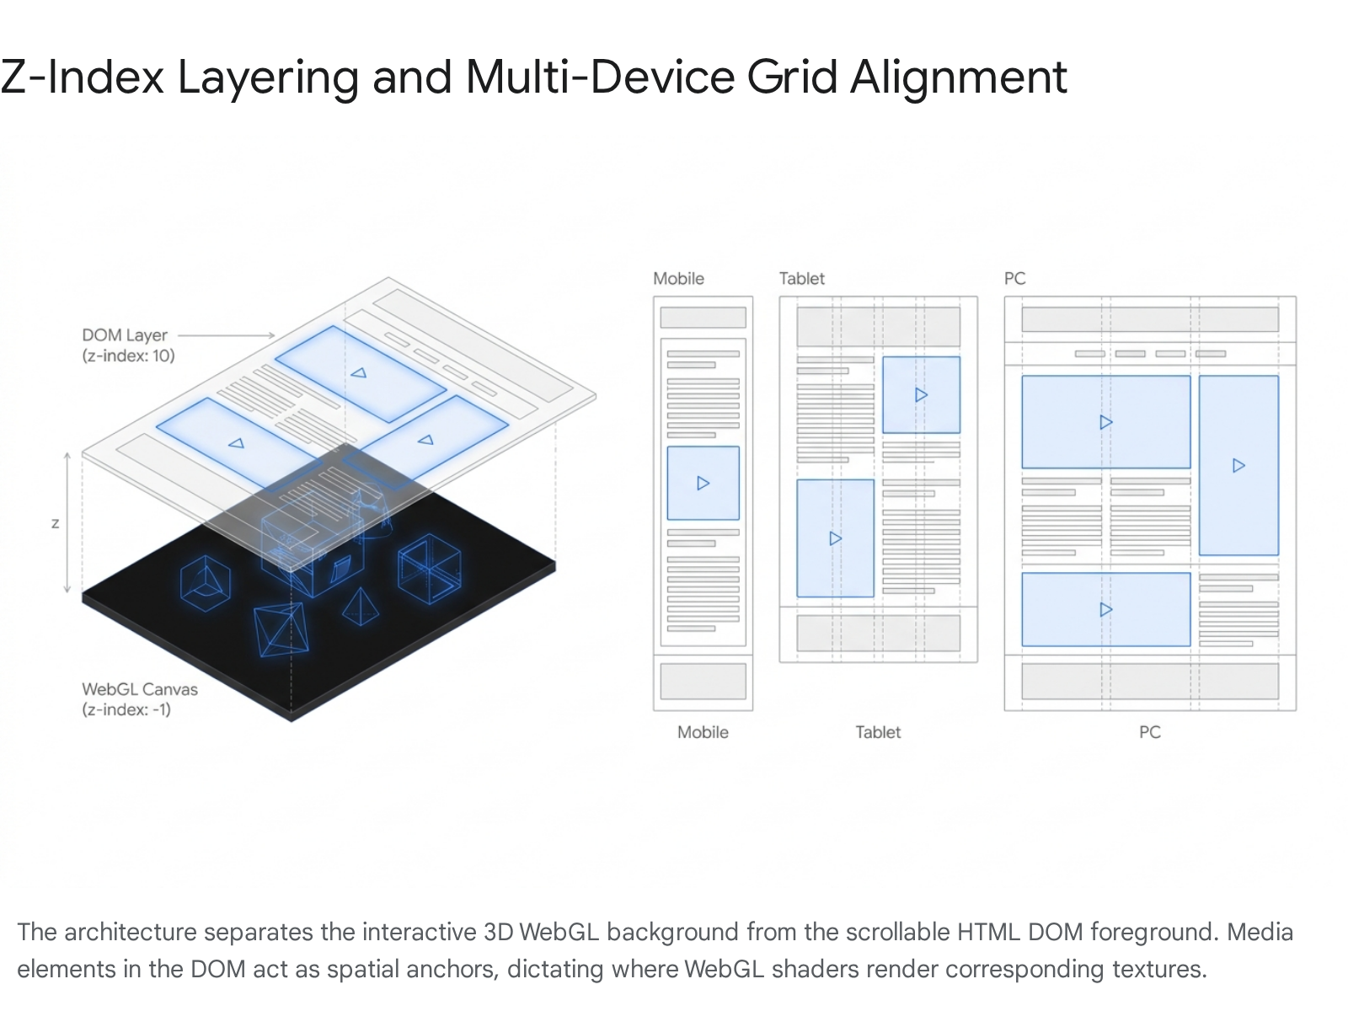
위 구조도를 바탕으로, 반응형 디자인은 max-width: 767px를 모바일의 기준으로 삼아 단일 칼럼 구조로 렌더링하고, min-width: 1025px 이상의 PC 환경에서는 가로 스크롤(Horizontal Scroll) 섹션을 포함하는 3단 레이아웃으로 확장되도록 분기 처리한다¹³.

4. 미디어(사진/동영상) 배치 정밀 명세 및 로딩 최적화
포트폴리오의 품질을 결정하는 사진과 동영상은 심미성을 제공하지만, 브라우저의 메인 스레드를 블로킹하고 메모리를 과점하는 가장 큰 원인이다³. 끝없이 이어지는 무한 캔버스(Infinite Canvas)와 같은 공간을 구축하기 위해 미디어의 로딩 방식과 렌더링 위치를 엄격히 통제한다.

4.1. 미디어 포맷 제한 및 DOM 위치 매핑
기존 웹사이트에서 무분별하게 사용되는 무거운 GIF 파일의 사용을 전면 금지한다. 대신 고화질 MP4 또는 WebM 포맷으로 변환하여 사용하며, <video autoPlay loop muted playsInline> 속성을 필수적으로 추가하여 모바일 기기에서의 전체 화면 자동 재생 제한을 회피한다³. 불가피하게 GIF 애니메이션을 사용해야 하는 특수 상황에서는 Freezeframe.js 라이브러리를 적용하여, 해당 이미지가 화면의 뷰포트를 벗어나면 즉시 재생을 정지시켜 CPU 렌더링 부하를 최소화한다³.
미디어의 배치는 PC 환경의 경우 화면 면적의 60%를 차지하는 중앙 히어로(Hero) 섹션과 3단 그리드의 섬네일 존으로 구성되며, 모바일 환경에서는 화면 면적의 80%를 덮는 1단 수직 리스트로 재구성된다³. 여기서 중요한 기법은 실제 사진과 영상을 HTML의 <img>나 <video> 태그로 직접 노출하는 것이 아니라, WebGL의 PlaneGeometry 위에 비디오 텍스처(VideoTexture)로 입혀서 렌더링한다는 점이다¹. DOM 영역에는 해당 이미지의 크기와 좌표를 가진 투명한 박스만을 배치하고, 스크롤 이벤트에 따라 WebGL 공간의 텍스처 좌표가 DOM 박스의 좌표를 따라다니도록 동기화하여 스크롤 시 이미지가 물결치거나 왜곡되는 효과를 셰이더로 부여한다¹.

4.2. 청크 단위 로딩 및 WebGL 에셋 최적화
모든 이미지 에셋은 Next.js의 next/image를 활용해 WebP 등 차세대 포맷으로 실시간 압축하여 서빙한다¹. WebGL 내부로 불러오는 무거운 텍스처나 3D 모델(GLB, HDR 등)은 페이지 로드 시점에 한 번에 불러오지 않고, 화면의 좌표 영역을 청크(Chunk) 단위로 분할하여 사용자의 시야에 들어올 때만 비동기적으로 로딩하는 지연 로딩(Lazy-loading) 기법을 도입한다¹. React의 Suspense를 활용하여 에셋이 로딩되는 동안에는 레이아웃 시프트(Layout Shift)를 방지하는 투명한 플레이스홀더를 노출하며, 에셋 압축 최적화(Asset Compression)를 통해 데이터 전송 속도가 느린 모바일 환경에서도 끊김 없는 탐색 경험을 보장한다³.

5. 모바일 배터리 방전 및 발열 제어 (Thermal Throttling) 시스템
가장 고차원적인 기술적 과제는 데스크톱 대비 하드웨어 제약이 심한 모바일 환경에서 WebGL을 장시간 구동하는 것이다⁴. 스마트폰에서 복잡한 셰이더와 무거운 렌더링 루프를 초당 60프레임(60fps)으로 강제 유지할 경우, 애플리케이션 프로세서(AP) 코어 온도가 단 몇 분 만에 60°C 이상으로 치솟는다¹⁷. 이 임계점에 도달하면 운영체제는 하드웨어 손상을 막기 위해 클럭 속도를 강제로 낮추는 서멀 스로틀링(Thermal Throttling)을 발동하며, 이는 급격한 프레임 드롭과 시각적 아티팩트 발생, 배터리 급방전으로 이어져 결국 사용자가 사이트를 이탈하게 만든다⁵. 이 물리적 한계를 극복하기 위해 다음의 3단계 시스템을 코어 로직에 구축한다.

5.1. 온디맨드 렌더링 (On-Demand Rendering) 적용
게임 엔진과 달리 웹 포트폴리오는 항상 움직임이 존재하지 않는다. React Three Fiber의 기본 루프 방식을 무조건적인 60fps 갱신에서 필요 시에만 렌더링하는 온디맨드 방식으로 변경한다¹⁹.

설정 항목 | 적용 명세 | 기대 효과
Frameloop | <Canvas frameloop="demand"> 옵션 기본 활성화¹⁰. | 애니메이션이 없을 때 GPU 렌더링을 완전히 중단하여 배터리 수명 보호 및 발열 억제¹⁹.
수동 프레임 트리거 | R3F의 useThree()에서 invalidate 함수를 추출하여, 스크롤, 터치 이동, 또는 GSAP 타임라인이 동작할 때만 명시적으로 invalidate()를 호출¹⁹. | 정지 상태에서의 유휴 CPU/GPU 점유율을 0%에 가깝게 유지¹⁹.
이벤트 쓰로틀링 | 줌(Zoom) 또는 고속 스크롤 시 화면 청크 업데이트 빈도를 기기의 Z-Velocity 축 값에 비례하여 수학적으로 쓰로틀링(Throttle) 적용¹⁶. | 불필요한 레이아웃 재계산 방지로 연산 부하 극적 감소¹⁶.

5.2. 디바이스 픽셀 비율(DPR) 클램핑 및 동적 품질 스케일링
레티나 디스플레이 등 모바일 기기의 고해상도 환경(window.devicePixelRatio가 2 또는 3 이상)에서 WebGL 캔버스를 네이티브 해상도로 렌더링하면 GPU가 감당해야 할 픽셀 수가 기하급수적으로 증가한다¹⁶.
이를 억제하기 위해 터치 기반 모바일 디바이스에서는 최대 DPR을 1.25 또는 1.5 수준으로 강제 클램프(Clamp)하고, 브라우저가 기본 제공하는 무거운 안티앨리어싱(Antialiasing) 옵션을 명시적으로 비활성화한다¹⁶. 외곽선이 약간 거칠어지더라도 안정적인 프레임 타임을 확보하는 것이 키네틱 모션의 유려함을 살리는 데 훨씬 유리하다¹⁶.
또한 @react-three/drei의 PerformanceMonitor를 활용하여 실시간 적응형 품질 제어(Adaptive Quality Scaling) 아키텍처를 도입한다⁴. 시스템 내부적으로 120프레임 기준의 롤링 윈도우(Rolling Window)를 통해 평균 프레임 타임을 지속적으로 분석한다⁵. 스로틀링 징후가 포착되어 평균 FPS가 임계치(예: 30fps) 아래로 떨어지면, 시스템이 자동으로 onDecline 콜백을 호출하여 해상도를 낮추고 후처리(Post-processing) 단계의 무거운 효과(Bloom, Screen Space Reflections 등)를 즉각적으로 비활성화한다⁴. 이후 발열이 해소되어 프레임이 회복되면 onIncline 콜백을 통해 품질을 다시 단계적으로 복구하되, 핑퐁(Flip-flop) 현상을 막기 위한 히스테리시스(Hysteresis) 알고리즘을 적용한다⁵.

5.3. 메모리 누수 방지 및 드로우 콜(Draw Call) 극소화
모바일 환경은 데스크톱보다 메모리 한계가 훨씬 엄격하여, 메모리 누수가 발생하면 브라우저가 경고 없이 프로세스를 강제 종료시킨다⁵. 무한 스크롤이나 대량의 파티클 렌더링 시 메모리 초과를 막기 위한 명세는 다음과 같다.
- 메모리 클린업: 컴포넌트가 화면 밖으로 나가거나 마운트 해제될 때, useEffect의 클린업 스크립트를 통해 Three.js의 지오메트리(Geometry), 머티리얼(Material), 텍스처 객체의 .dispose() 메서드를 직접 호출하여 가비지 컬렉터(Garbage Collector)의 부하를 덜어주어야 한다²⁰.
- 인스턴싱(Instancing): 화면에 날아다니는 키네틱 텍스트의 조각이나 파티클, 별 효과(Starfield) 등 동일한 형태의 그래픽 요소가 수백 개 생성될 경우, 이를 개별 메시(Mesh)로 생성하지 않는다. 반드시 InstancedMesh 기법을 적용하여 수천 개의 파티클을 단 한 번의 드로우 콜(Draw Call)로 묶어서 처리함으로써, 브라우저 엔진이 권장하는 최대 1,000회 이하(권장 수백 회)의 드로우 콜 한계선을 엄수한다¹⁰.

6. 글로벌 규제 컴플라이언스: 독일 TDDDG 대응 및 제로 쿠키(Zero-Cookie) 아키텍처
독일 프랑크푸르트를 포함한 EU 전역을 타겟으로 하는 서비스 개발 시 가장 치명적인 법적 리스크는 사용자 데이터 보호 규제이다. 독일은 GDPR의 일반적 기준을 넘어, 2021년 12월 1일 자로 시행된 전기통신 및 텔레미디어 데이터 보호법(TDDDG, 구 TTDSG)을 별도로 적용하고 있다⁶.
TDDDG 제25조에 따르면, "사용자의 단말기(스마트폰, PC 등)에 정보를 저장하거나 접근하는 행위(쿠키, 로컬 스토리지 등)"는 사용자가 명시적이고 능동적인 동의(Opt-in)를 한 경우에만 합법이다⁶. 이를 위반할 시 최대 30만 유로(약 4억 원)의 과태료가 즉각 부과될 수 있으며, 동의를 강제하거나 '모두 거부(Reject All)' 버튼을 꽁꽁 숨겨두는 넛지(Nudge) 행위도 엄격히 금지된다⁶.
문제는 법을 준수하기 위해 대형 '쿠키 동의 배너'를 화면 정중앙에 띄울 경우, 키네틱 타이포그래피 포트폴리오가 지향하는 이머시브한 첫인상과 예술적 몰입감이 완전히 파괴된다는 점이다⁸. 나아가 독일 사용자의 약 49%가 쿠키 동의를 거부하며, 이는 웹사이트 트래픽 분석에 심각한 '데이터 손실(Data Loss)'을 초래한다⁸.
이를 해결하기 위해, 본 명세서는 TDDDG 법률의 단서 조항인 "서비스 제공을 위해 기술적으로 절대적으로 필요한(Strictly Necessary) 경우 동의를 면제한다"는 규정을 전략적으로 활용하는 '제로 쿠키 배너(No Cookie Banner) 아키텍처'를 구축한다⁸.
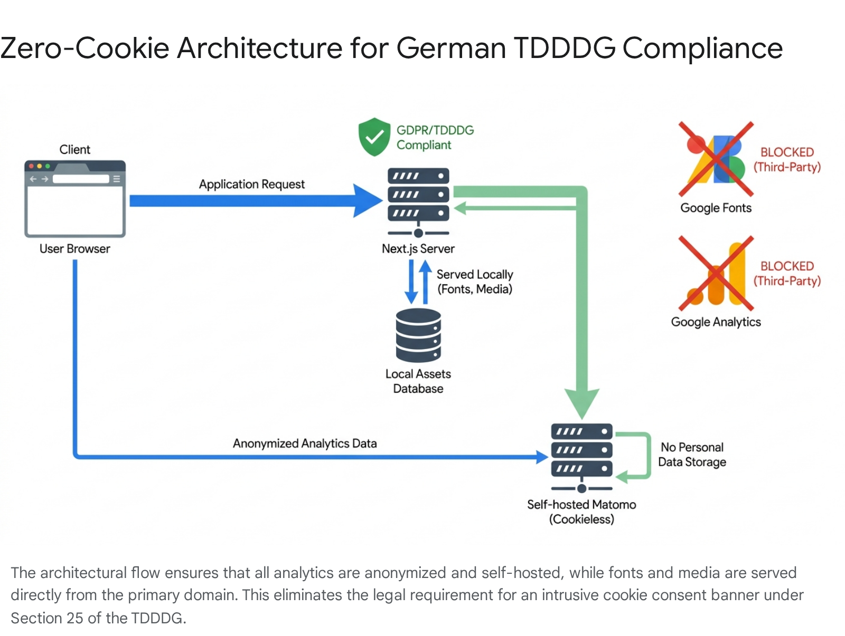

6.1. 서드파티 스크립트 전면 차단 및 자산 로컬화
사용자 기기에 비필수 쿠키를 강제로 심는 가장 흔한 원인은 웹 개발에 관행적으로 사용되는 외부 서비스들이다. 구글 애널리틱스(GA4), 외부 소셜 미디어 플러그인, 유튜브 임베디드 플레이어, 외부 폰트 서비스(Google Fonts 등)는 사용자의 브라우저 정보를 제3자 서버로 전송하므로 TDDDG 규제 대상이 된다⁷.
Vibe Coding을 통한 개발 시, HTML 템플릿의 <head> 태그 내부에 외부 콘텐츠 전송 네트워크(CDN) 링크가 삽입되는 것을 절대적으로 금지한다. 디자인에 필요한 모든 타이포그래피 파일(.woff2, MSDF 데이터)과 최적화된 사진/비디오 자산은 반드시 프랑크푸르트 등 EU 리전 내에 호스팅된 Next.js 메인 서버의 /public 폴더에 내장(Self-hosted)하여, 1자 도메인(First-party Domain)에서만 리소스가 로드되도록 아키텍처를 강제한다⁸.

6.2. 쿠키리스 통계 (Cookieless Analytics) 시스템 구축
포트폴리오의 효과를 증명하기 위해 트래픽을 측정하는 행위(Analytics) 자체는 사업적으로 필수적이다. 기존의 구글 애널리틱스 등은 쿠키를 통해 브라우저를 횡단하며 사용자를 추적하므로 동의 창이 필수지만, 쿠키를 일절 사용하지 않는 '쿠키리스 기술'을 도입하면 이 문제를 회피할 수 있다.
서버 사이드에 자체 호스팅(Self-hosted) 모드로 구성된 Matomo 또는 Plausible Analytics 시스템을 연동한다⁸. 이 시스템은 프랑스 정보자유국가위원회(CNIL) 및 독일 데이터 보호 당국(DSK)의 엄격한 가이드라인을 통과한 기술로, IP 주소의 뒷부분을 익명화하여 추적을 불가능하게 만들고, 사용자의 기기에 어떠한 형태의 로컬 스토리지나 쿠키도 생성하지 않은 채 오직 세션 통계(페이지 뷰 횟수, 평균 세션 시간 등)만을 집계한다⁸. 독일 당국의 DSK 1.2 버전 가이드라인에 따르면, 웹사이트가 이처럼 '기술적으로 필수적인 세션 쿠키' 이외의 어떠한 쿠키도 사용하지 않을 경우에는 사용자에게 혼란을 줄 수 있는 '동의 배너'를 오히려 띄우지 않는 것을 권고하고 있다⁸.

6.3. 투명성 확보를 위한 개인정보 처리방침 고지
화면에 쿠키 배너를 띄우지 않는 대신, 법적 투명성 원칙을 충족하기 위해 웹사이트 하단(Footer)에 위치한 개인정보 처리방침(Datenschutzerklärung)에 시스템 구조를 투명하게 공개해야 한다. 해당 문서에는 TDDDG § 25조를 법적 근거로 명시하고, "본 포트폴리오 웹사이트는 디자인적 몰입감을 위해 불필요한 제3자 마케팅 쿠키 및 외부 스크립트를 원천 차단하고 있으며, 오직 쿠키가 생성되지 않는 익명화된 자체 통계 시스템만을 구동 중이므로 별도의 동의 절차가 필요하지 않다"는 문구를 명확하게 기술하여, 규제 기관의 감사(Audit) 시 논리적 무결성을 증명할 수 있도록 조치한다⁸.

7. AI 바이브 코딩(Vibe Coding)을 위한 최종 프롬프트 지침 요약
이상의 심층적인 기술 및 기획 명세가 자동화된 AI 코드 제너레이터(Vibe Coding)의 획일적인 산출물에 의해 오염되지 않도록, 개발 에이전트에 입력할 최우선 강제 지시어(Constraints)를 아래 표와 같이 요약한다. 이 지침들은 상호 의존적으로 작동하며, 단 하나라도 누락될 경우 성능 저하 또는 법적 위반을 초래할 수 있다.

코어 모듈 | AI 코드 제너레이터 핵심 지시 사항 (Strict Constraints)
렌더링 루프 제어 | <Canvas frameloop="demand"> 옵션을 반드시 디폴트로 적용하라. 무한 루프 렌더링을 차단하고, 스크롤 혹은 마우스 무브 등 사용자 인터랙션 이벤트 핸들러 내에서만 invalidate()를 명시적으로 호출하여 프레임을 수동 갱신하라¹⁰.
스크롤 엔진 통합 | Lenis 인스턴스를 생성하고 브라우저 기본 스크롤 동작을 무효화하라. GSAP 플러그인 로드 후, gsap.ticker.add((time)=>{lenis.raf(time * 1000)}) 코드를 주입하여 WebGL 좌표와 DOM 스크롤 보간을 한 치의 오차 없이 동기화하라¹¹.
타이포그래피 처리 | 메인 헤드라인 텍스트는 일반 HTML 태그가 아닌 MSDF 데이터를 활용한 @react-three/drei의 <Text3D> 또는 <Text>로 구축하라. 텍스트 노드는 DOM에 .sr-only(스크린리더 전용) 클래스로만 남겨두어 시각 장애인의 접근성(A11y)을 보장하라⁴.
메모리 및 객체 관리 | 단일 드로우 콜 최적화를 위해 파티클 또는 반복되는 그래픽 요소는 반드시 InstancedMesh로 구성하라. 컴포넌트 마운트 해제 시 useEffect 클린업에 .dispose() 로직을 포함시켜 메모리 누수에 의한 모바일 브라우저 크래시를 방지하라¹⁰.
미디어 로드 제어 | <video> 텍스처는 Intersection Observer를 통해 뷰포트 교차율이 0 초과일 때만 .play()를 실행하라. 모든 정적 폰트(.woff2 등)와 에셋은 Next.js 서버의 퍼스트 파티 /public 디렉토리 내에 로컬로 배치하고, 외부 CDN 링크(<link href="https://...">)는 절대 생성하지 마라³.
본 통합 명세서는 단순한 디자인 가이드라인이 아니다. 상업 스튜디오가 보유한 글로벌 어워드 수상 수준의 독창적인 키네틱 미학과, 이를 배터리 구동 기기에서 한계 없이 구동시키는 최상위 프론트엔드 공학, 그리고 독일의 데이터 주권 법률을 우회하지 않고 정면으로 돌파하는 무결점 아키텍처의 결합체이다. 이 지침에 입각하여 코드를 생성할 때 비로소 양산형 템플릿의 한계를 뛰어넘는 진정한 의미의 '하이엔드 디지털 포트폴리오'가 완성될 것이다.

참고 자료
- Mat Voyce - Good Design Awards, https://good-design.org/projects/mat-voyce/
- Best Award-Winning Websites of 2026 - Hon Tran, https://www.hontran.dev/blog/best-award-winning-websites-2026
- Case Study: Mat Voyce - Awwwards, https://www.awwwards.com/case-study-mat-voyce-designing-a-digital-home-for-a-kinetic-creative.html
- Build an interactive WebGL experience with Next.js - Vercel, https://vercel.com/blog/building-an-interactive-webgl-experience-in-next-js
- ocean-view-games/unity-mobile-performance-architecture - GitHub, https://github.com/Ocean-View-Games/unity-mobile-performance-architecture
- GDPR In Germany — BDSG, TTDSG, DPIA, TOMs, DSAR & Privacy - GDPR Regulation, https://www.gdprregulation.eu/gdpr-in-germany/
- TDDDG/TTDSG: Cookie law for website operators in Germany - devowl.io, https://devowl.io/cookie-banner/tdddg-cookie-law/
- No Cookie Banner: Run Your Shop Without Consent | XICTRON®, https://www.xictron.com/en/blog/no-cookie-banner-shop-without-consent/
- Top 100 Most Creative and Unique Portfolio Websites of 2025 - Muzli - Design Inspiration, https://medium.muz.li/https-muz-li-blog-top-100-most-creative-and-unique-portfolio-websites-of-2025-66dd84142b0e
- Building an Interactive 3D Rocket Easter Egg with React Three Fiber - DEV Community, https://dev.to/zerodays/building-an-interactive-3d-rocket-easter-egg-with-react-three-fiber-4pc
- Build an award Winning 3D Website with scroll-based animations | Next.js, three.js & GSAP, https://dev.to/robinzon100/build-an-award-winning-3d-website-with-scroll-based-animations-nextjs-threejs-gsap-3630
- Mat Voyce Case Study: Kinetic Typography Portfolio - Hon Tran, https://www.hontran.dev/blog/mat-voyce-case-study-award-winning-portfolio
- ShoaibAhmedSoomro/Shoaib-Ahmed-3D-Portfolio: A high-performance, interactive portfolio website featuring 3D character animations, smooth scroll effects, and modern web technologies. Built with React, TypeScript, Three.js, and GSAP. - GitHub, https://github.com/ShoaibAhmedSoomro/Shoaib-Ahmed-3D-Portfolio
- Lenis – Smooth Scroll, https://lenis.dev/
- Cinematic GSAP Lenis Motion System | Web Design AI Agent Skill - Aura Build, https://www.aura.build/skills/f22986a7-25ec-47ea-b345-fcfc6073f786/cinematic-gsap-lenis-motion-system
- Infinite Canvas: Building a Seamless, Pan-Anywhere Image Space | Codrops, https://tympanus.net/codrops/2026/01/07/infinite-canvas-building-a-seamless-pan-anywhere-image-space/
- Phone thermal throttles, drops fps, hits temps north of 60*C , renders artifacts and is uncomfortable to hold while playing games! : r/NothingTech - Reddit, https://www.reddit.com/r/NothingTech/comments/13s9as4/phone_thermal_throttles_drops_fps_hits_temps/
- Mobile performance (880756) - Unity Engine - Unity Discussions, https://discussions.unity.com/t/mobile-performance-880756/880756
- Scaling performance - Introduction - React Three Fiber, https://r3f.docs.pmnd.rs/advanced/scaling-performance
- Three.js Performance Optimization: A Practical Guide - Hon Tran, https://www.hontran.dev/blog/three-js-performance-optimization
- R3F/ThreeJS, Memory Leak when Canvas is Scrolled out of View - Questions, https://discourse.threejs.org/t/r3f-threejs-memory-leak-when-canvas-is-scrolled-out-of-view/48440
- Web performance considerations - Unity - Manual, https://docs.unity3d.com/6000.5/Documentation/Manual/webgl-performance.html
- g-plugin-a11y - Antv/G, https://g.antv.antgroup.com/en/plugins/a11y

